

METODICKÝ LIST PRO ZŠ
Pro zpracování vzdělávacích materiálů (VM)v rámci projektu EU peníze školám
Operační program Vzdělávání pro konkurenceschopnost

Projekt: Moderní výuka

Registrační číslo: CZ.1.07/1.4.00/21.3192

Číslo DUM: VY_32_INOVACE_15.1.11

Jméno autora: Mgr. Marie Píšová

Datum, období kdy byl vytvořen: prosinec 2011

Název práce: Teplota a její měření

Předmět, pro který je VM určen: fyzika

Ročník, pro který je VM určen: šestý

Časová dotace: 25 – 30 minut

Vzdělávací oblast, tematický okruh, téma: Člověk a příroda – Fyzika – Měření fyzikálních veličin – Měření teploty
Metodický list, anotace- výstižný popis způsobu použití VM ve výuce:
- žáci mají za úkol vyplnit předložený pracovní list
- zopakují si a prověří znalosti z kapitoly Měření
teploty – orientace v různých druzích teploměrů,
práce s grafickým záznamem průběhu teploty,…..

Pomůcky: pracovní list, tužka

VY_32_INOVACE_15.1_11

Teplota a její měření

1) Rozhodni, zda se teplota snížila nebo zvýšila a urči
o kolik stupňů Celsia?

Změna teploty | Teplota se | Velikost změny
14 ⁰C → 32 ⁰C |  | o ……..
71 ⁰C → 15 ⁰C |  | o …….
-28⁰C → -16 ⁰C |  | o …….
-6 ⁰C → 6 ⁰C |  | o …….
18 ⁰C → -7 ⁰C |  | o …….

2) Dokresli sloupce rtuti podle uvedených teplot:
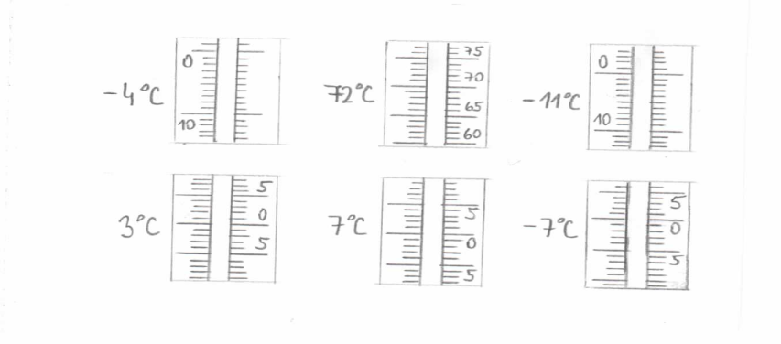
3) Urči teplotu, kterou teploměr ukazuje:
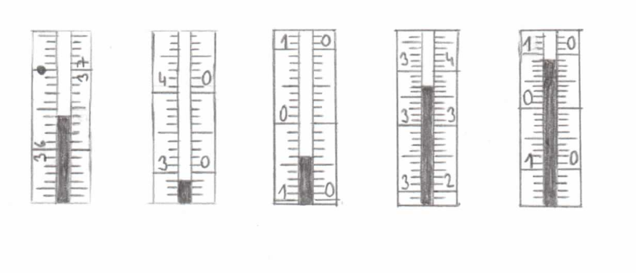
4) Urči z uvedeného grafu denního průběhu teploty:

a) Nejvyšší teplotu a v kolik hodin byla naměřena ..…......

b) Nejnižší teplotu a v kolik hodin byla naměřena ………

c) Jaká byla teplota vzduchu v 12 hodin? ………………..

d) V kolik hodin byla teplota vzduchu 12⁰C? …………..

e) Jak vypočítáš průměrnou denní teplotu (napiš příklad)

…………………………………………………………….
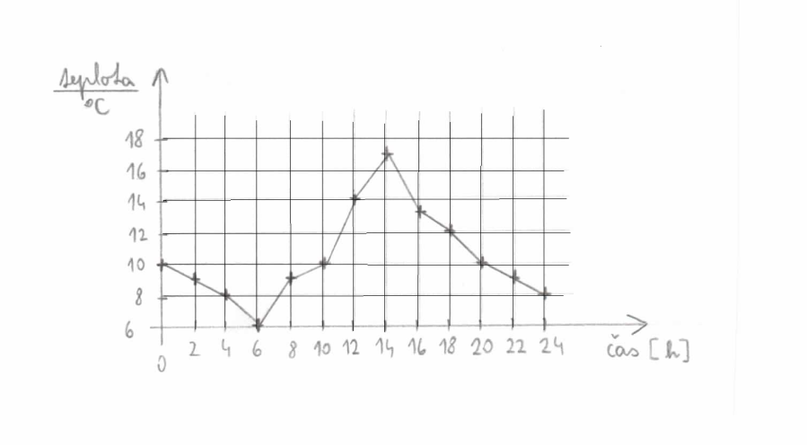
5) Vylušti – tajenkou je název dvojkovového pásku

1.
2.
3.
4.
5.
6.
7.

- Při zahřívání kapaliny se zvětšuje její ………..
- Jednotka teploty
- Přístroj k plynulému automatickému záznamu teploty
- Voda při teplotách nižších než ⁰C
- Kapalina používaná v teploměrech
- Fyzikální veličina se značkou t (T)
7. Základní měřidlo teploty

